

REQUERIMENTO Nº _____/2020

Exmo. Sr. Presidente,
Exmo. Srs. Vereadores,
O Vereador que este subscreve, requer À TÍTULO DE FISCALIZAÇÃO que, ouvida a casa e após os trâmites regimentais, seja enviada correspondência ao presidente desta Casa, solicitando que encaminhe ao gabinete deste vereador, a relação de todos os custos para implantação da Rádio Câmara, com detalhes sobre o custo dos equipamentos, bem como o custo total de sua manutenção.
Requer ainda que, encaminhe cópia do procedimento de licitação para implantação da Rádio Câmara.

Sala de Sessões, 16 de Outubro de 2020.
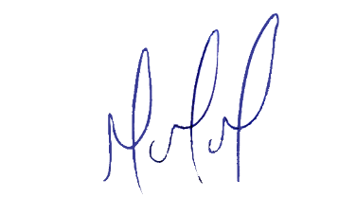
MILTON MARTINS
VEREADOR

JUSTIFICATIVA:

Tal pedido visa fazer cumprir a função fiscalizadora do Vereador, assegurado pelo Regimento Interno desta Casa de Leis e pela Lei Orgânica Municipal.

